广州大学学生实验报告

**开课学院及实验室：****计算机科学与工程实验室518 2019年12月5日**

|  |  |  |  |  |  |  |  |
| --- | --- | --- | --- | --- | --- | --- | --- |
| **学院** | 计算机科学与教育软件学院 | **年级/专业/班** | 软件 171 | **姓名** | 谢金宏 | **学号** | 1706300001 |
| **实验课程名称** | 计算机网络实验 | | | | | **成绩** |  |
| **实验项目名称** | 网络程序设计 | | | | | **指导老师** | 唐琳 |

## 实验目的

* 1. 编写一个程序模拟网桥功能。
  2. 编写一个程序计算文件的16位RFC1071校验和。

## 实验环境

安装有C++编程软件的计算机。

## 实验内容

1. 编写一个程序模拟网桥的功能。

模拟实现网桥的转发功能，以从文件中读取帧模拟网桥从网络中收到一帧，即从两个文件中读入一系列帧，从第一个文件中读入一帧然后从第二个文件中再读入一帧，如此下去。对每一帧，显示网桥是否会转发，及显示转发表内容。

要求：Windows或Linux环境下运行，程序应在单机上运行。

分析：用程序模拟网桥功能，可以假定用两个文件分别代表两个网段上的网络帧数据。而两个文件中的数据应具有帧的特征，即有目的地址，源地址和帧内数据程序交替读入帧的数据，就相当于网桥从网段中得到帧数据。对于网桥来说，能否转发帧在于把接收到的帧与网桥中的转发表相比较。判断目的地址后才决定是否转发。由此可见转发的关键在于构造转发表。这里转发表可通过动态生成。

1. 编写一个程序计算文件的16位RFC1071校验和。

要求：以命令行的方式运行程序：checksum filename，输出文件的校验和。

## 实验步骤、记录和结果

1. 模拟网桥功能。

首先定义数据结构。由于网桥工作在数据链路层，网桥转发的都是数据链路层帧，因此需要定义链路层帧数据结构。链路层帧包含目的地址、源地址和数据。由于程序的重点在模拟网桥动态生成转发表的算法，因此这里忽略帧的数据部分。定义数据结构如下（下方的代码片段省略了对输入和输出流的处理）：



本次模拟的网桥设有两个端口A、B。当网桥从某个端口上收到链路层帧时，网桥从帧中读取源主机的MAC地址，并将MAC地址与收到该帧的端口号成对记录到转发表中。接下来，网桥从帧中读取目的主机的MAC地址并查找转发表。若转发表中没有目的主机的MAC地址的条目，则网桥在所有接口上转发此帧。若转发表中存在目的主机的MAC地址的条目，则判断目的主机所在的接口与网桥收到此帧的接口是否为同一个接口。若为同一个接口，则不进行转发；若接口不同，则将此帧转发到目的主机所在的接口。

转发表自学习的关键代码如下：



运行程序，结果如下：



1. 计算校验和。

校验和计算的原理是：把要发送的数据看成16比特的二进制整数序列，并计算他们的和。若数据字节长度为奇数，则在数据尾部补一个字节的0以凑成偶数。任意一步计算过程中，如果效验和大于16位，那么把进位一起加到效验和中。

完整代码如下：



下面使用两组输入来测试程序：

第一组输入和程序输出

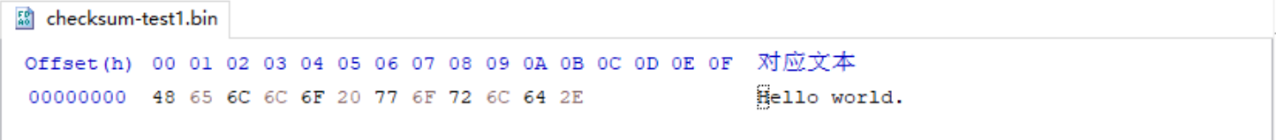

Figure 第一组程序输入



Figure 第一组程序输出

第二组输入和程序输出

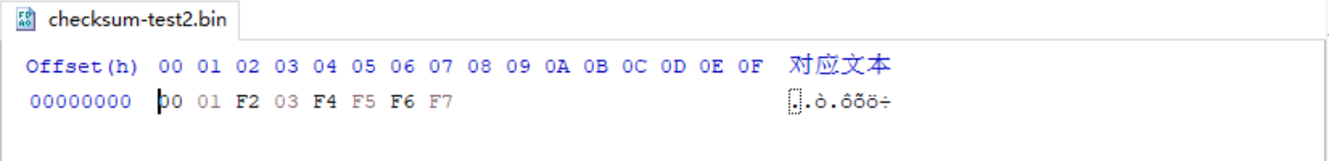

Figure 第二组输入



Figure 第二组输出

程序的输出与理论计算是相符的。

请查阅附件获取实验中所使用的完整代码：

## 实验分析

1. 模拟网桥实验中，最关键的部分是转发表的自学习。为简单起见，本次实验中没有模拟网络拓扑发生变化时的情况。本次模拟的网桥设有两个端口A、B。当网桥从某个端口上收到链路层帧时，网桥从帧中读取源主机的MAC地址，并将MAC地址与收到该帧的端口号成对记录到转发表中。接下来，网桥从帧中读取目的主机的MAC地址并查找转发表。若转发表中没有目的主机的MAC地址的条目，则网桥在所有接口上转发此帧。若转发表中存在目的主机的MAC地址的条目，则判断目的主机所在的接口与网桥收到此帧的接口是否为同一个接口。若为同一个接口，则不进行转发；若接口不同，则将此帧转发到目的主机所在的接口。
2. 计算校验和实验中，最关键的部分是文件的读取以及进位的处理。使用C++编程时，文件应该用二进制模式打开，每次读取两个字节。任意一步计算过程中，若效验和大于16位，那么要把进位一起加到效验和中。

## 实验建议

无。